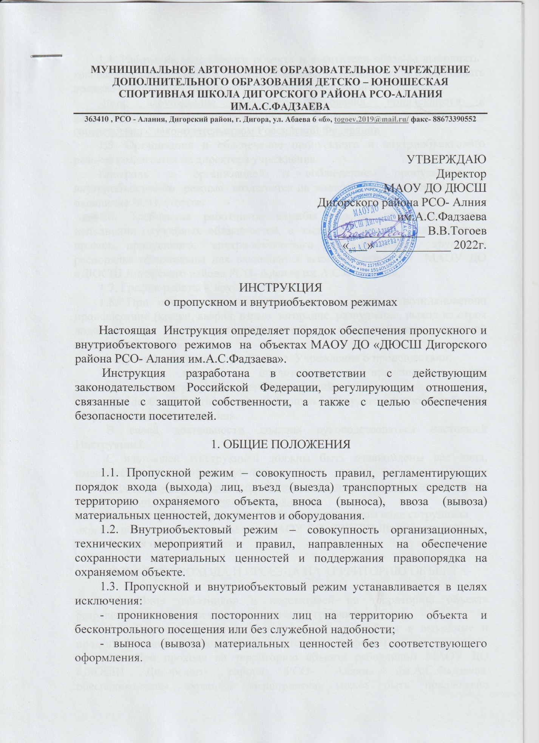
1.4. Работники охраняемого объекта и посетители обязаны выполнять требования пропускного и внутриобъектового режима, строго соблюдать правила внутреннего трудового распорядка и пожарной безопасности.
Лица, нарушающие указанные требования, привлекаются к дисциплинарной, административной или уголовной ответственности в соответствии с законодательством Российской Федерации.
1.5. Организация и обеспечение пропускного и внутриобъектового режима возлагается на директора учреждения.
Контроль за организацией и соблюдением пропускного и внутриобъектового режима возлагается на заместителя директора по АХЧ, охранника ЧОП, сторож.
1.6. Требования работников службы охраны, находящихся при исполнении служебных обязанностей, в части соблюдения установленных правил пропускного, внутриобъектового и внутреннего трудового распорядка обязательны для выполнения всеми работниками МАОУ ДО «ДЮСШ Дигорского района РСО- Алания им.А.С.Фадзаева».
1.7. График работы - круглосуточно.
1.8. При обнаружении нарушений, предпосылок к возникновению происшествий (кражи, авария, взрыв, загорание, разрушение, выход из строя водопроводных и электрических сетей и т.п.) работник охранной организации должен:
- проинформировать руководство Учреждения о происшествии;
- принять меры к предотвращению происшествия или незамедлительному устранению его последствий;
- при необходимости вызвать пожарную охрану, аварийную службу или скорую медицинскую помощь.
В своей деятельности должны руководствоваться настоящей Инструкцией.
С настоящей Инструкцией должны быть ознакомлены все лица, имеющие доступ на охраняемую территорию.
Запрещается находиться на территории в состоянии алкогольного, наркотического либо токсического опьянения.
О каждом факте нахождения на объекте в нетрезвом виде сотрудника охраны докладывают руководству МАОУ ДО «ДЮСШ Дигорского района РСО- Алания им.А.С.Фадзаева».

2. ПОРЯДОК ПРОХОДА И ПРОЕЗДА НА ТЕРРИТОРИЮ ОБЪЕКТА

2.1. Вход работников и посетителей на территорию объекта разрешается в любое время в соответствии с графиком работы.
2.2. Проход работников и посетителей для работы в выходные и праздничные дни производится в соответствии с графиком работы.
2.3. При проходе на территорию объекта работником МАОУ ДО «ДЮСШ Дигорского района РСО- Алания им.А.С.Фадзаева, обеспечивающим охранные мероприятия, может быть предложено посетителям предъявить к осмотру багаж, личные вещи, багажное отделение автомобильного транспорта.
2.4. При отказе посетителем выполнения мероприятий, предусмотренных п. 2.3. настоящей инструкции, работник МАОУ ДО «ДЮСШ Дигорского района РСО- Алания им.А.С.Фадзаева, обеспечивающий охранные мероприятия, оповещает руководство Учреждения.
Руководителем МАОУ ДО «ДЮСШ Дигорского района РСО- Алания им.А.С.Фадзаева может быть отказано в разрешении прохода и/или проезда на территорию объекта.
2.5. Представители государственных служб, на которых возложены функции контроля за соблюдением законов Российской Федерации (МЧС, МВД, ФСБ, Прокуратура и др.) допускаются по служебным удостоверениям личности и предписанием на проверку с одновременным уведомлением работником охраны о прибытии руководство МАОУ ДО «ДЮСШ Дигорского района РСО- Алания им.А.С.Фадзаева».
2.6. Прибывающие на территорию МАОУ ДО «ДЮСШ Дигорского района РСО- Алания им.А.С.Фадзаева», для тушения пожара, а также для ликвидации последствий от взрыва, аварии и других чрезвычайных происшествий личный состав и машины пожарной охраны, спасательной службы МЧС РСО-А, представители Управления ГО и ЧС Республики допускаются на территорию предприятия беспрепятственно.
2.7. Медицинский персонал пропускается на территорию в сопровождении сотрудника охраны или представителя МАОУ ДО «ДЮсШ Дигорского района РСО- Алания им.А.С.Фадзаева». 2.8. Аварийные бригады, при чрезвычайных ситуациях (пожары, взрывы, стихийные бедствия и т.п.) должны допускаться на территорию беспрепятственно.

3. ОРГАНИЗАЦИЯ И ОСУЩЕСТВЛЕНИЕ ВЫВОЗА И ВЫНОСА МАТЕРИАЛЬНЫХ ЦЕННОСТЕЙ.

3.1. Вывоз и вынос материальных ценностей осуществляется по материальным пропускам или товарно-транспортным накладным.
3.2. Материальные пропуска (накладные) заполняются четко и разборчиво, исправления в них подтверждаются подписями лиц, их заполнившими. В материальных пропусках (накладных) указывается полное наименование материала, его вес или количество, которое вывозится или выносится (вес, метраж, род упаковки) прописью. В материальных пропусках или накладной на вывоз материальных ценностей указывается номер автомашины.
3.3. Охраной фиксируются в специальном журнале номера накладных или материальных пропусков с указанием наименования, количества вывозимых материальных ценностей, когда и кем вывозилось.

4. ОРГАНИЗАЦИЯ И ОСУЩЕСТВЛЕНИЕ ПРИВЛЕЧЕНИЯ К ОТВЕТСТВЕННОСТИ НАРУШИТЕЛЕЙ ПРОПУСКНОГО И ВНУТРИОБЪЕКТОВОГО РЕЖИМА.

4.1. К лицам, нарушающим пропускной и внутриобъектовый режим, применяются меры дисциплинарного и административного воздействия.
На нарушителей пропускного и внутриобъектового режима сотрудник охраны составляет докладную записку.
Виды нарушений:
- нарушение пропускного режима охраняемого объекта (ст. 20.17 Кодекса РФ об АП);
- появление в общественных местах в состоянии опьянения (ст. 20.21 Кодекса РФ об АП);
- распитие алкогольной и спиртосодержащей продукции, либо потребление наркотических средств или психотропных веществ в общественных местах (ст. 20.20. Кодекса РФ об АП);
- мелкое хищение (ст. 7.27. Кодекса РФ об АП);
- преступления, предусмотренные УК РФ.
4.2. При необходимости представитель объекта сообщает о происшествии в территориальный орган ОМВД по Дигорскому району. По прибытии сотрудников правоохранительных органов представитель МАОУ ДО «ДЮСШ Дигорского района РСО- Алания им.А.С.Фадзаева оказывает помощь представителям силовых структур.

5. ОРГАНИЗАЦИЯ И ОСУЩЕСТВЛЕНИЕ ВНУТРИОБЪЕКТОВОГО РЕЖИМА

5.1. Всему персоналу, работающему на объекте, вменяется в обязанность оказывать содействие личному составу охраны в их служебной деятельности.
5.2. Работники МАОУ ДО «ДЮСШ Дигорского района РСО- Алания им.А.С.Фадзаева в вопросах соблюдения пропускного и внутриобъектового режимов должны руководствоваться настоящей Инструкцией и несут персональную ответственность за ее выполнение.
5.3. По окончании работы все служебные производственные и бытовые помещения закрываются на замки, окна запираются на запоры, а определённые из них пломбируются или закрываются на «контрольный» замок и сдаются под охрану по специальному журналу. При начале работы указанные помещения вскрываются только в присутствии охраны или руководства МАОУ ДО «ДЮСШ Дигорского района РСО- Алания им.А.С.Фадзаева» с обязательной отметкой в журнале.
5.4. Работникам запрещается:
- оставлять открытыми окна в служебных помещениях после окончания работы, в том числе и имеющие металлические решетки;
- проходить и проезжать на территорию в нетрезвом виде, проносить и провозить с собой спиртные напитки;
- проносить и провозить огнестрельное оружие, боеприпасы к нему;
- изготавливать всевозможные поделки для личной надобности;
- оставаться на ночлег (за исключением дежурной смены) на охраняемой территории и в помещениях без уведомления об этом директора МАОУ ДО «ДЮСШ Дигорского района РСО- Алания им.А.С.Фадзаева»;
- сообщать третьим лицам персональные данные о работниках, руководстве МАОУ ДО «ДЮСШ Дигорского района РСО- Алания им.А.С.Фадзаева».
5.5. Посетителям запрещается:
- находиться в служебных помещениях, где находятся системы жизнеобеспечения объекта;
- находиться в состоянии алкогольного, наркотического, токсического опьянения;
- находиться на территории объекта с огнестрельным, травматическим, пневматическим или иным оружием;
- проповедовать радикальные религиозные течения.
Руководство МАОУ ДО «ДЮСШ Дигорского района РСО- Алания им.А.С.Фадзаева», обязано систематически проводить разъяснительную работу среди персонала по вопросам соблюдения установленного пропускного и внутриобъектового режима, правил пожарной безопасности, повышения бдительности и бережного отношения к сохранности имущества Учреждения и служебных документов.
Лица, нарушающие установленный в МАОУ ДО «ДЮСШ Дигорского района РСО - Алания им.А.С.Фадзаева» внутриобъектовый режим привлекаются к ответственности в зависимости от характера нарушения и его последствий.

_____________________ В.В.Тогоев
_____________________ С.З.Тетцоев
_____________________ И.С.Касаев
_____________________ С.К.Дзрданов
_____________________ В.А.Саламов

